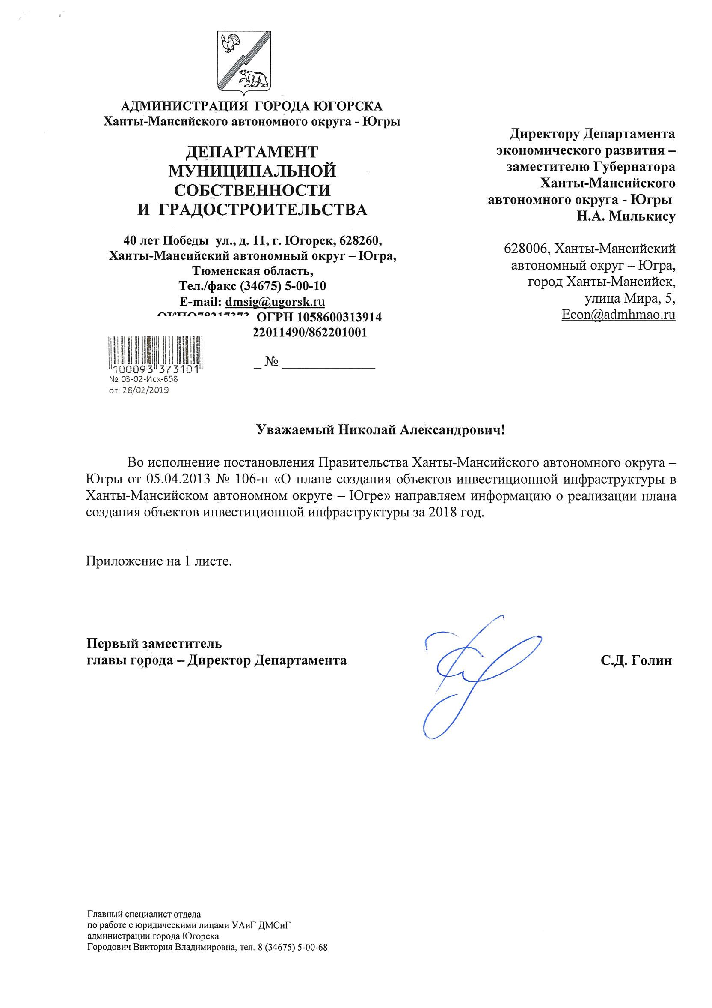

№ п/п | Наименование объекта | Месторасположение | Вид работ  (строительство/  реконструкция) | Этап  (проектирование/  строительство) | Планируемые сроки  строительства/  реконструкции |  | Размер планируемых средств на реализацию проекта  (строительство/  реконструкция), тыс.руб | Исполнено на 01.01.2019, тыс.руб | Источник финансирования | Краткая характеристика и текущее состояние объекта, информация о проведении торгов, заключении контракта, соблюдении условий контракта продрядной организацией | Эффекты от реализации объекта |  |  | Примечание
 |  |  |  |  | Начало реализации | Конец реализации |  |  |  |  | Социальный (создание новых рабочих мест, чел) | Бюджетный (поступления налоговых отчислений в бюджеты всех уровней, тыс.руб) | Экономический (производственная мощность объекта) | Примечание
1 | Сети электроснабжения зеленой зоны 10-0,4 кВ, КТП-10/0,4 кВ г Югорск | г Югорск | Строительство | Строительство | 2013 | 2023 | 33 040,0 (1 этап)  220 000,0 (2 этап)  170 000,0 (3 этап) | - | ОАО «ЮРЭСК» | Ведется строительство 1 этапа |  |  | Увеличение обеспечения сетями электроснабжения населения города
2 | Физкультрно-спортивный комплекс с универсальным игровым залом | г Югорск | Строительство | Строительство | 2007 | 2019 | 1 640 442,0 | 100% | Бюджет АО, МО | Готовность объекта - 99% | 100 рабочих мест |  | Общая площадь – 17600 кв.м.
3 | Детский сад на 344 места по адресу: город Югорск, бульвар Сибирский | г Югорск | Строительство | Строительство | 2014 | 2019 | 129 800,0 | 129 800,0- | ГЧП | Проектно-сметная документация находится на корректировке | Увеличение доли детей в возрасте от 1,5 до 7 лет, получающих дошкольные образовательные услуги и/или услугу по их содержанию |  | Общая площадь – 8441,0
4 | Транспортная развязка в двух уровнях в городе Югорске (корректировка) | г Югорск | Строительство | Строительство | 2016 | 2018 | 283 051,37 | 100% | Бюджет АО, МО | Объект введен в эксплуатацию 28.02.2018 |  |  | Общая протяженность – 3636,1 м; ширина проезжей части – от 5 до 8,7 м; тротуар с двух сторон, шириной 2,25-2,5 м; пропускная способность 40-75 км/ч.
5 | Канализационные очистные сооружения производительностью 500 куб.м в сутки в городе Югорске 2 | г Югорск | Реконструкция | Проектирование | 2016 | 2019 | 104 963,6 | 30 715,8 | Бюджет АО, МО | Ведется строительство | Улучшение инженерной инфраструктуры города |  | 500 куб.м в сутки

